Wiązanie kowalencyjne (atomowe)

WIĄZANIE KOWALENCYJNE (ATOMOWE) powstaje w wyniku uwspólnienia jednej lub kilku par elektronowych wiążących się atomów, w wyniku czego każdy z nich zachowuje się tak, jakby miał trwałą konfigurację gazu szlachetnego.
Różnica elektroujemności 0 ≤ ΔE < 0,4.
Budowa cząsteczki Cl₂
Zaczynamy od napisania konfiguracji elektronowej atomów tworzących cząsteczkę (2 atomy chloru).
₁₇Cl: K² L⁸ M⁷
Różnica elektroujemności pomiędzy wiążącymi się atomami jest równa zero (każdy z atomów ma taką samą elektroujemność, są to atomy tego samego pierwiastka), a zatem w cząsteczce tworzy się wiązanie kowalencyjne. Cząsteczki zbudowane z atomów tego samego rodzaju nazywamy cząsteczkami homoatomowymi, np. O₂, Br₂, H₂.
A zatem rysujemy schemat przedstawiający dwa atomy chloru, każdy ze swoimi siedmioma elektronami walencyjnymi (w postaci kropek):
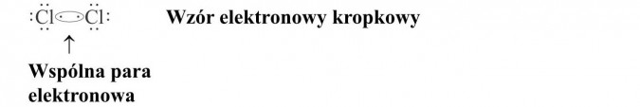

Każdy z atomów chloru ma siedem elektronów walencyjnych, a więc do uzyskania trwałej konfiguracji gazu szlachetnego (tj. 8 elektronów walencyjnych) brakuje im po 1 elektronie. A zatem tylko jeden z elektronów każdego atomu chloru uczestniczy w utworzeniu jednej wspólnej pary elektronowej. Rysujemy go w środku cząsteczki przy każdym z atomów, pozostałe elektrony rysujemy parami, symetrycznie dookoła.
Każdą z par elektronów można zastąpić kreską - otrzymujemy tzw. wzór elektronowy kreskowy:
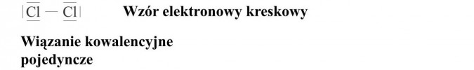
Budowa cząsteczki O₂
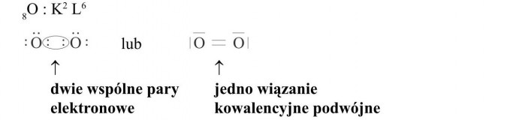
Atomy tlenu mają 6 elektronów walencyjnych, a więc do oktetu brakuje im po dwa elektrony. Utworzą zatem dwie wspólne pary elektronowe, które rysujemy w postaci 2 kropek przy każdym z atomów w środku cząsteczki.
Pozostałe cztery rozmieszczamy parami dookoła.
Wiązania kowalencyjne mogą być utworzone z pomocą jednej wspólnej pary elektronowej - wiązanie pojedyncze lub za pomocą kilku (dwie wspólne pary elektronowe - wiązanie podwójne, trzy wspólne pary elektronowe - wiązanie potrójne).
Budowa cząsteczki SiH₄
Jest to cząsteczka heteroatomowa (cząsteczka zbudowana z atomów różnych pierwiastków).
Piszemy konfiguracje elektronową atomów wchodzących w skład cząsteczki, tj. krzemu i wodoru:
₁₄Si : K² L⁸ M⁴
₁H : K¹
Odczytujemy z tablicy Elektroujemności Paulinga lub z Układu Okresowego Pierwiastków wartości elektroujemności (E) krzemu i wodoru:
E_{Si} = 1,8
E_{H} = 2,1
Obliczamy różnicę elektroujemności (ΔE) zawsze odejmując od większej liczby mniejszą:
ΔE = 2,1 - 1,8
ΔE = 0,3 ⇒ wiązanie kowalencyjne
W przypadku cząsteczek heteroatomowych centralnie rysujemy atom pierwiastka, który występuje pojedynczo, tj. krzemu, wokół niego rozmieszczamy cztery atomy wodoru, każdy z 1 elektronem (rysujemy go pomiędzy atomem krzemu i wodoru):
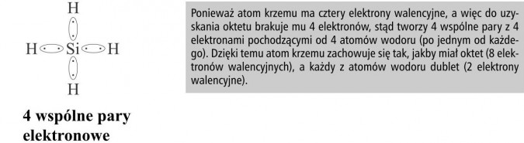
Wzór kreskowy ma postać:

Zadanie 1
Omów budowę następujących cząsteczek:
a) H₂
b) N₂
c) Br₂
d) H₂Se
e) PH₃
Rozwiązanie:
